المملكة العربية السعودية
وزارة التربية والتعليم
الإدارة العامة للتربية والتعليم
متوسطة :
بسم الله الرحمن الرحيم
المادة : رياضيات .
الصف : الثاني متوسط .
الزمن : ساعتان .
التاريخ : .. / 2 /1432هـ


أسئلة اختبار مادة الرياضيات للفصل الدراسي الأول للعام 1431/1432هـ

30

اسم الطالب / ...............................................................
رقم الجلوس : [ ]

السؤال الأول : اختر الإجابة الصحيحة فيما يلي :
7
25
4
5
6
7
1/ عند كتابة الكسر على صورة كسر عشري فإنه يساوي:  28 ٫ 0 20 ٫ 0  24 ٫ 0 22 ٫ 0 | 2/ لمقارنة العددين .......... نكتب :  = >  < //  3  4  7  5  ÷
3 / النظير الضربي للعدد : 12 هو :  1  12  12  1  24  ـ 12  4  8  3  8  +  = | 4 / اذا كان فان الناتج يكون :  20  21  2  5  1  20  9  10  1
5 / إذا كان فإن الناتج يكون  12  64  7  8  -1  8  7  16 | 6 / تكتب العبارة ع × م × م × م × ع × م بالصيغة الأسيه كما يلي :  ع ⁴ × م ⁴ ع ⁴ × م ⁴  ع⁴ × م⁴ ع⁴ × م ⁴
7/ حل المعادلة ك + 0.45 = 1.30  85 ٫ 0 75 ٫ 1  85 ٫ 1 75 ٫ 0 | 8 / تقدير الجذر 28 إلى أقرب عدد كلي هو  3 5  6 4
9/ يصنف العدد الحقيقي 17 بأنه عدد :  غير نسبي صحيح  كلي نسبي | 10 / المثلث القائم الزاوية فيما يلي:  3سم ، 4سم ، 5سم 3سم ، 5 سم ، 8سم  6سم ، 8سم ، 9سم 6سم ، 9 سم ، 10سم
11 / حل التناسب التالي :  6  س  3  8  =  10 16  12 8 | 12/ارتفاع نافورة الملك فهد 300م تقريباً ، صنع عادل مجسم لها بارتفاع 50سم، أي أن عامل مقياس المجسم :  1 سم : 7 م 1 سم : 5 م  1 سم : 6 م 1 سم : 8 م
13/ عامل المقياس الذي يكون فيه التمدد تصغيراً مما يلي هو:  3  5  1  3  1  2  3  3 2 | 14/ النسبة المئوية للعدد 6 من 30 =  25 ٪ 30 ٪  20 ٪ 15 ٪
15 / يوفر فهد نقودا لشراء برنامج سعره 365 ريال ، و كان يوفر30 ريال شهريا,فإن التقدير المعقول لعدد الأشهر المطلوبة هو  10 12  11 9 | 16/ إذا كان الثمن الأصلي = 150 ريالاً ،  الثمن الجديد = 100 ريالاً فان التغير المئوي يساوي :  30 ٪ 50 ٪  20٪ 40٪
17 / مجموع زوايا مضلع ذو 12 ضلع = ........:  1800° 1620 °  1440° 1080° |   18 / عدد محاور تماثل الشكل  1 2  3 4
السؤال الثاني : ( أ ) أكمل الفراغات التالية :
4
8
3
8
×
=
1 / ..............
2 / قيمة العبارة : 5 ^{ــ 3} = .............
الدرجة | 5 | 6 | 9
الاختبار | 1 | 2 | 3

3 / قيمة الجذر التربيعي الآتي : 256 = .........
4 / معدل التغير في درجات اختبار الطالب خالد لمادة الرياضيات من الأول للثالث هو : ..............
5 / 75 ٪ من العدد 200 = .................
6 /إذا كان ثمن الشراء 80 ريال ، والخصم 25 % ، فان ثمن البيع = .................................................:
7 / قيمة س في الشكل المجاور هي : ............ :

( ب ) باستخدام استراتيجيات حل المسألة ، اجب عما يأتي :
1 / يشترك 20 طالب في نشاطات مختلفة ، 7 في الاذاعه 9 في التوعية الإسلامية و اثنان في النشاطين معا ،فان عدد الطلاب اللذين لم يشتركوا في أي من النشاطين :
( 6 طلاب ، 3 طلاب ، 4 طلاب )
2 / 450 ، 510 ، 570 ، 630 هي تواليا أعداد لمتسوقين خلال أربعه أيام من افتتاح السوق ، إذا استمر النمط فإن عدد المتسوقين في اليوم الخامس هو :
( 650 ، 690 ، 750 )
3 / نظم المعلم مقاعد الصف و عددها 36 مقعدا على شكل مربع ، فإن عدد المقاعد بكل صف :
( 6 ، 12 ، 9 )
4 / أيمن أكبر من بندر ، و بندر أصغر من ثامر ،و ثامر أكبر من أيمن، الشكل الذي يمثل ترتيب الأصدقاء الثلاثة من الأصغر إلى الأكبر هو :
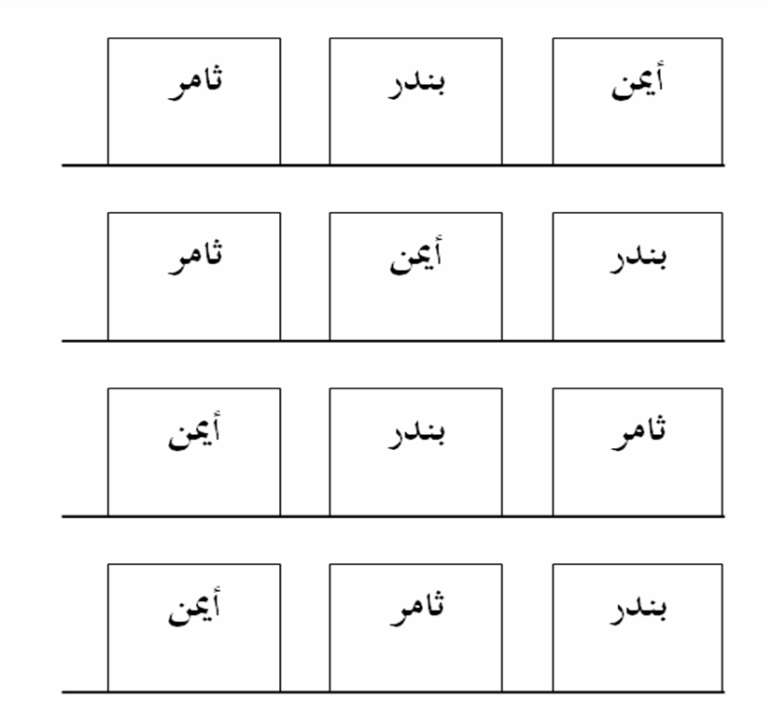
5 /صممت مقاعد مسرح المدرسة على النحو التالي : في الصف الأ ول 10 مقاعد ، وفي الصف الثاني 16 مقعد ، وفي الصف الثالث 22 مقعد .. وهكذا . فان عدد المقاعد في الصف التاسع :
( 46 ، 58 ، 28 )
السؤال الثالث : لاحظ الأشكال التالية و أجب حسب المطلوب :
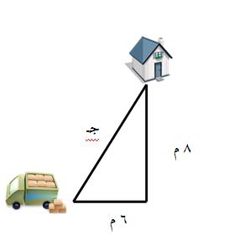
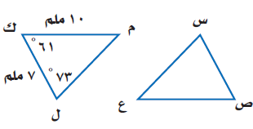

البعد بين المنزل والشاحنة يساوي : في الشكل ∆ س ص ع _ ∆ ل ك م ، طول ص ع =
( 9 م ، 10 م ، 11 م ) ( 7 م ، 10 م ، 11 م )
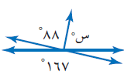
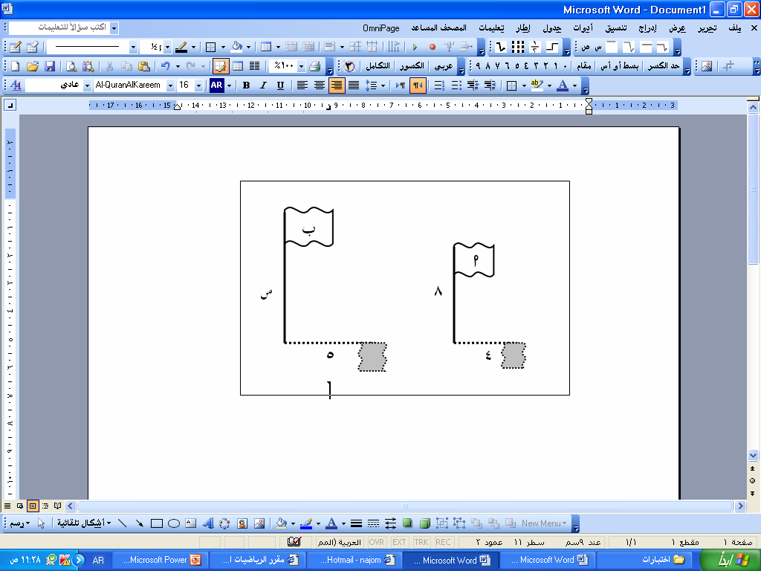
طول العلم ب يساوي : ق < س يساوي :
( 12 م ، 10 م ، 11 م ) ( 79 ° ، 88 ° ، 167 ° )
5 / الجدول الذي يبين أن العلاقة بين الزمن وعدد الأجهزة المُبيعة علاقة خطية هو :
العدد | 5 | 7 | 9
الزمن | 1 | 2 | 3
العدد | 15 | 24 | 36
الزمن | 5 | 8 | 11
العدد | 5 | 6 | 9
الزمن | 1 | 2 | 3

* تصنف الزاويتان < 2 و < 6 أنهما ( متبادلتان داخلياً – متبادلتان خارجياً – متناظرتان )
* تصنف الزاويتان < 1 و < 3 أنهما ( متبادلتان داخلياً – متبادلتان خارجياً – متناظرتان )

7 / أي الأشكال التالية يوضح تماثلاً حول محور رأسي لصورة نصف القوس المبين .






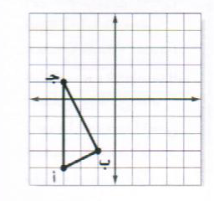
8 / إذا أجري انسحاب للمثلث أ ب جـ مقداره 3 وحدات إلى اليمين و 4 وحدات إلى الأعلى فإن إحداثيات النقطة بَ هي :
[ ( ــ 4 ، 1 ) ، ( ــ 4 ، ــ 7 ) ، ( 2 ، 1 ) ]

